Presse Information ▪ Press release
Zeitkritische Datenerfassung in der Energieversorgung
Synchronisation durch GPS
(Wohlen AG, Mai 2018) Digitalisierung und Verlässlichkeit präziser Messdaten gehen einher mit den stetig wachsenden Anforderungen der Energieverteil- und Erzeugerbranche. Aber auch Konsumenten erhöhen ihre Anforderungen bezüglich Genauigkeiten und rückverfolgbaren Daten, um sich gegen Schäden und Kosten abzusichern, bzw. Ihren Energieverbrauch stetig zu optimieren. Was aber, wenn Anlagen, z. B. Umspannstationen, noch nicht an die digitale Welt angebunden sind und dennoch eine zeitkritische Datenverfügbarkeit notwendig ist?
Zeitsynchronisation via Satellit: Hochpräzise Messgeräte der Reihe SINEAX, CENTRAX und LINAX sind nun ausgestattet mit NAVSTAR-GPS-Funktionalität.

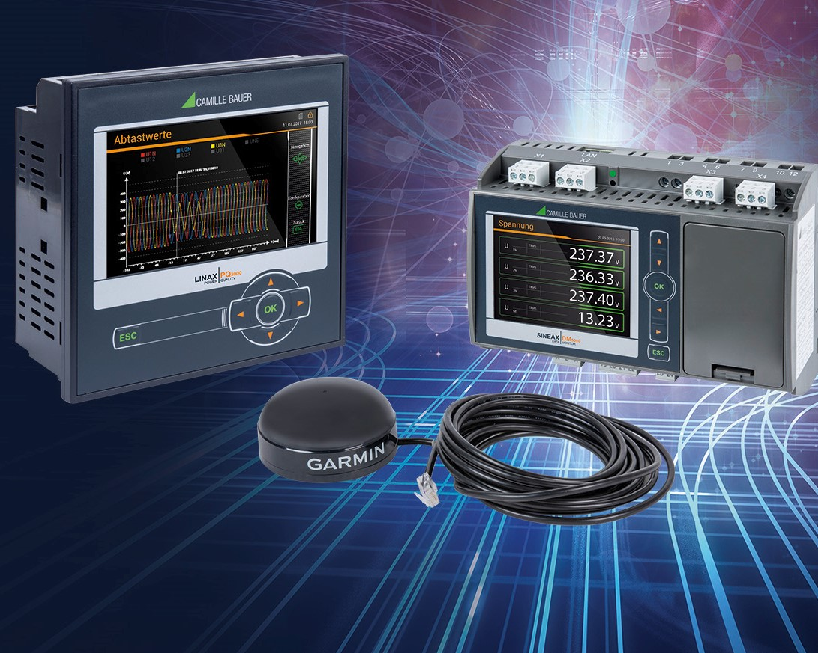

Camille Bauer Metrawatt AG stattet hierzu ihre hochgenauen Messgeräte der Serie SINEAX AM, SINEAX DM5000, LINAX PQ und CENTRAX CU mit GPS-Modulen aus. Die bereits konfigurierten GPS-Module synchronisieren via GPS-Signal die integrierte Zeitmessung der Geräte und tragen Sorge dafür, dass zu den jeweils gemessenen Werten das global korrekte Datum und die Uhrzeit hinterlegt sind. Die Zeitstempel sind wichtig bei sensiblen Energiemessungen. Aber auch aufkommende Probleme können rechtzeitig und zeitnah erkannt werden. Ist ein Störfall bereits eingetreten, sind präzise Daten mit einem exakten Zeitstempel unerlässlich, um Ursachen besser zu lokalisieren. Geht es ganz konkret um Probleme in der Netzqualität, dies entweder normativ nach IEC 61000-4-30 Ed.3 oder auch nach nicht normativen Netzqualitäts-Kriterien (z. B. absoluter Leistungsbetracht, individuelle Grenzwertüberschreitung), so sind präzise Zeitstempel ein Muss. Hierbei wird sichergestellt, dass das Event-Monitoring zuverlässig mit allen zeitkritischen Daten versorgt wird. Somit können auch standardisierte PQDIF-Dateien nach IEEE 1159.3 direkt vom Gerät via «PQ-DIFFRACTOR» oder der Datenbanksoftware «SmartCollect» mit exakten Zeitstempeln abgerufen, gespeichert und gelesen werden. Auch im Automatisierungsfalle, z. B. bei Beleuchtungssteuerungen, Symmetrierung der Netzbelastung aber auch bei der Überwachung von Produktionsmitteln, wie z. B. Transformatoren, Motoren, etc., bilden exakte Zeitstempel eine notwendige Komponente.

Die offizielle Bezeichnung für GPS heisst „Navigational Satellite Timing and Ranging – Global Positioning System“ (NAVSTAR GPS) und hat bereits grossen Einzug in Mobilgeräte, wie z. B. SmartPhones als auch Navigationsgeräte gehalten. Dabei sind die Satelliten jeweils mit einer oder mehreren Atomuhren ausgestattet. Der grosse Vorteil bei GPS-Signalen liegt darin, dass GPS-Empfänger nur Daten von Satelliten empfangen, aber nicht aussenden. Da auch die Positionserkennung i. d. R. aus den Signallaufzeiten gegenüber GPS-Empfänger und Satellit errechnet wird, ist ein Informationsfluss an unbefugte Dritte via GPS nicht möglich.

Weitere Informationen unter www.camillebauer.com

------------------------------------------------------------------------------------------------------------------------------------

Anzahl Zeichen (mit Leerschlägen): ca. 2‘778
Dieser Artikel ist mit dem Bild zur Veröffentlichung freigegeben.

Pressekontakt: Camille Bauer Metrawatt AG
Sascha Engel
Aargauerstrasse 7
CH-5610 Wohlen
t +41 56 618 21 11
f +41 56 618 21 21
sascha.engel@camillebauer.com
www.camillebauer.com

Camille Bauer Metrawatt AG

Die Camille Bauer Metrawatt AG ist eine schweizerisch mittelständische Unternehmung zur Entwicklung und Produktion von industrieller Messtechnik. Untergliedert in 2 Geschäftsfelder, bietet die Camille Bauer im Segment des Starkstrom-Monitoring und der Positions-Sensorik kunden- und applikationsorientierte Lösungen an. Die AG gehört zur GMC-I Gruppe mit Hauptsitz in Nürnberg/Deutschland und ist dadurch mit Ihren weltweiten Vertretungen ein namhafter Lieferant für die Messung elektrischer & energetischer Grössen. Dazu zählt ein hohes Verständnis der Bedürfnisse für die elektrische Energieerzeugung, der energetischen Verteilung als auch der industriellen Verbraucher. Mit schweizerischem Anspruch auf höchste Qualität und der hohen Innovationskraft verschafft die Camille Bauer Metrawatt AG ihren Kunden messbaren Nutzen. Weitere Informationen unter www.camillebauer.com

